I N N.OV.A.T.I.O.N E..T S T R A T É G I E M A R 0 2

11

SOARES FRANCO – AGENCE DE TRADUCTEURS ET INTERPRÈTES

OÙ VOTRE IMAGINATION EST LA LIMITE

LA BASE C’EST LA TRADUCTION, L’INTERPRÉTATION ET LA TRANSCRIPTION, MAIS
L’ÉVENTAIL DE COMPÉTENCES ET DE SERVICES À LA DISPOSTION DE CELUI QUI
S‘ADRESSE À SOARES FRANCO VA TRÈS AU-DELÀ DE CES TROIS DOMAINES
TECHNIQUES, QUI SONT LE POINT D’ACCÈS À UN RÉSEAU PLUS ÉTENDU
DE SERVICES.

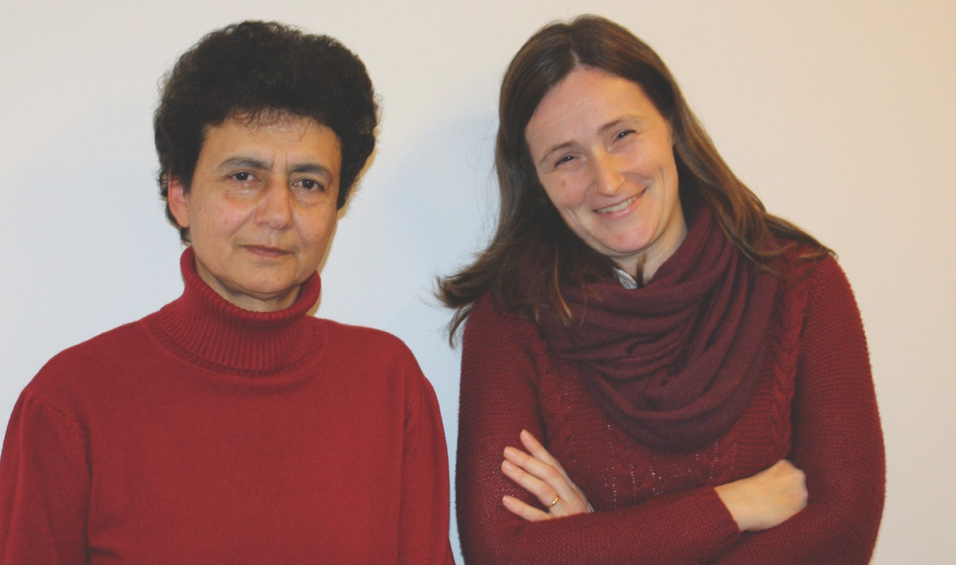Anisabel Osório et Margarida Fragoso

Pour celui qui vit éloigné du monde de la traduction, le concept signifie le simple remplacement d'un mot de la langue originale par le mot de la langue cible. Mais non. Et si "rigueur dans la traduction pour une communication de qualité" est la devise de Soares Franco, celui qui se rend compte de l’excellence du travail qui y est réalisé, la trouve d’une agréable humilité.
Dans trois grands domaines spécialisés tels que la traduction, interprétation et transcription, Soares Franco prête un service de proximité, tant aux grandes entreprises, cabinets d'avocats qu’aux particuliers secondée par une équipe de traducteurs nationaux et étrangers qui lui permet d’offrir un service global au niveau linguistique. « La prestation que nous fournissons à chaque client est guidée par la qualité et la rigueur, » souligne Margarida Fragoso, Gérante de Soares Franco. « Et pour les différents domaines de la traduction, nous avons des collaborateurs natifs spécialisés dans chaque combinaison linguistique, afin de ne pas compromettre la qualité du "produit final" et de répondre aux attentes de ceux qui requièrent nos services.
Ces derniers temps, notre principal domaine d'activité a été complété par d'autres demandes qui passent par leur acheminement aux autorités compétentes en matière de naturalisation et de séjour des étrangers. Parfois, ces demandes arrivent à notre agence, en provenance de services publics. Nous nous efforçons également de faire le lien, dans le cadre de notre activité, avec les ambassades, le Bureau du Procureur Général de la République ou le Ministère des Affaires Étrangères.

La traduction
Le marché est fluctuant et imprévisible, car ce qui se passe dans le monde finit par impacter directement le premier. Un exemple, le nombre accru de la demande de traductions d’espagnol, en raison des derniers événements en Amérique Latine, en particulier au Venezuela. Dans notre cas, l'Anglais reste la langue dominante, le Français étant la langue qui a enregistré la plus forte diminution. Le Néerlandais, l’Allemand, l’Italien ou le Danois, entre autres, continuent d’enregistrer une demande fluctuante. Par ailleurs, les langues de l'Europe de l'Est commencent à gagner du terrain et à prendre de l’importance dans le domaine de la traduction.
Les délais de traduction sont généralement une question qu’il importe de clarifier avec les clients car, comme je l’ai mentionné, à Soares Franco, la qualité et la rigueur du travail ne sont pas négociables. Un traducteur traduit entre 2000 et 2500 mots par jour, en préservant la spécificité du document à traduire; il est également nécessaire de prendre en compte ce qui a déjà été traduit à ce sujet, qui est généralement fourni à titre de matériel d’appui; rechercher/consulter la législation internationale sur la matière en question, afin que soit maintenue la rigueur dans la même terminologie et ne soit pas modifié le sens du document original. Indépendamment, du fait que la question monétaire est un facteur de soutenabilité, ce n’est pas la première fois que nous avons renoncé à des sollicitations, car nous considérions que les délais exigés par les clients n’étaient pas compatibles avec la complexité de ces derniers, - ajoute Anisabel Osório. Il s’agit d’une gestion sensible, mais nous ne pouvons à aucun moment remettre en question l’excellence du résultat final qui, en dernier lieu, peut affecter notre réputation et la confiance que nous accordent nos clients.»

Avec une base solide et structurée au Portugal, Margarida Fragoso dévoile que Soares Franco a déjà en marche un plan pour son internationalisation. Un des autres paris, c’est l’investissement technologique qui a le nouveau site Web plus interactif et convivial comme point de départ.
.

Adresse: Av. Fontes Pereira de Melo, nº19 – 6º Andar, 1050-116 Lisboa 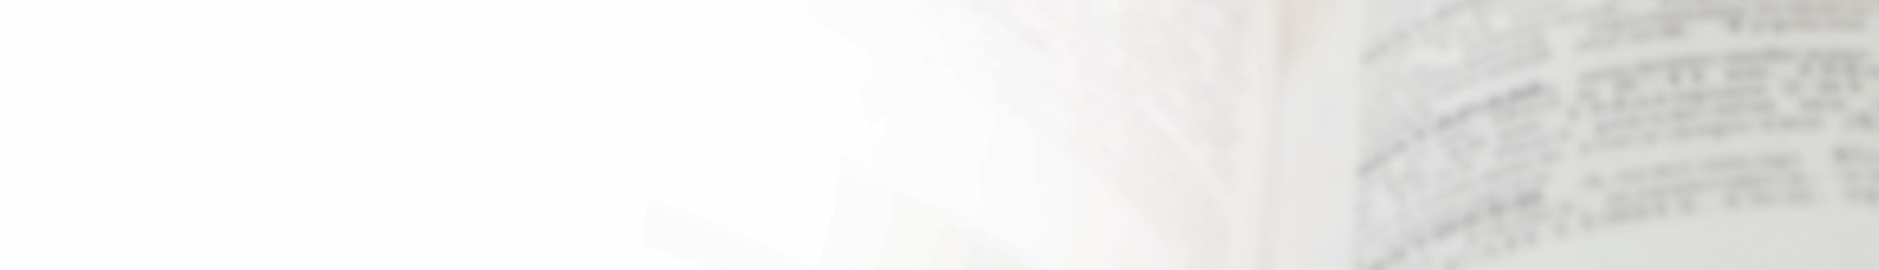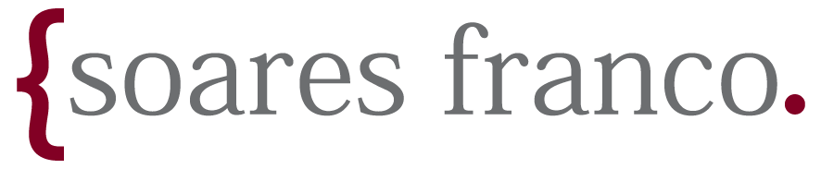Téléphone:213 869 285

